ALT-IPE460WP

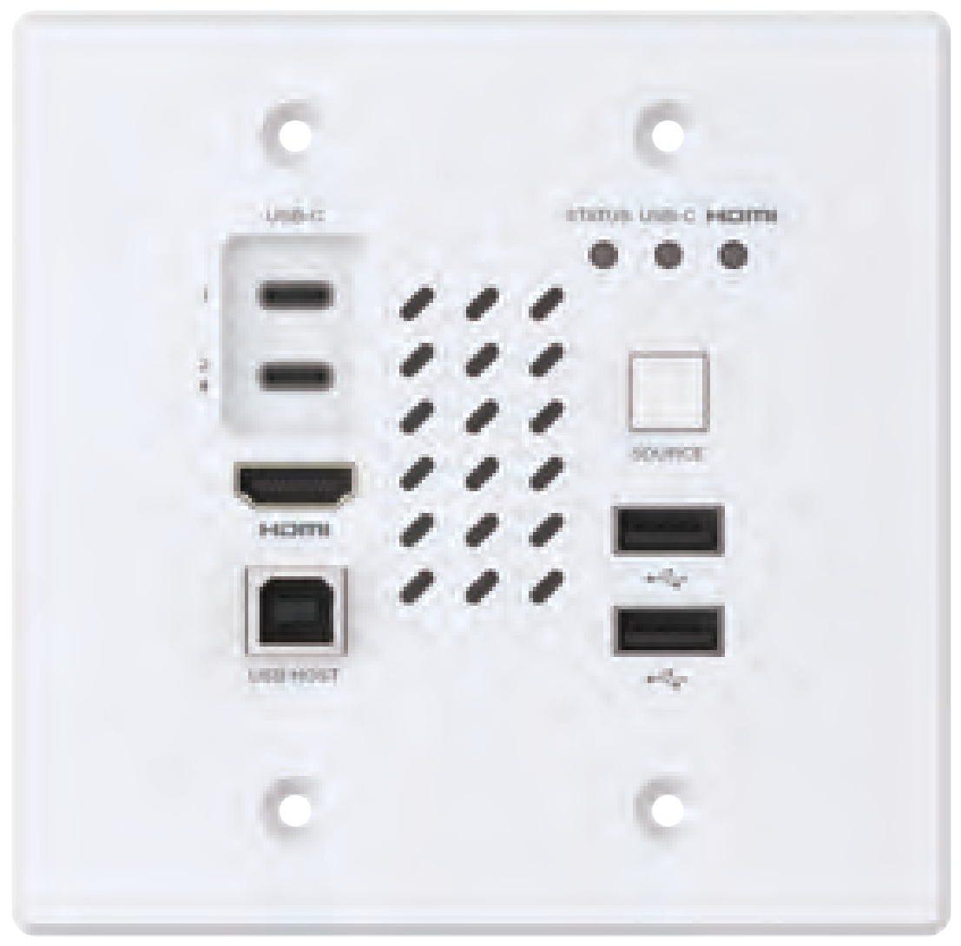
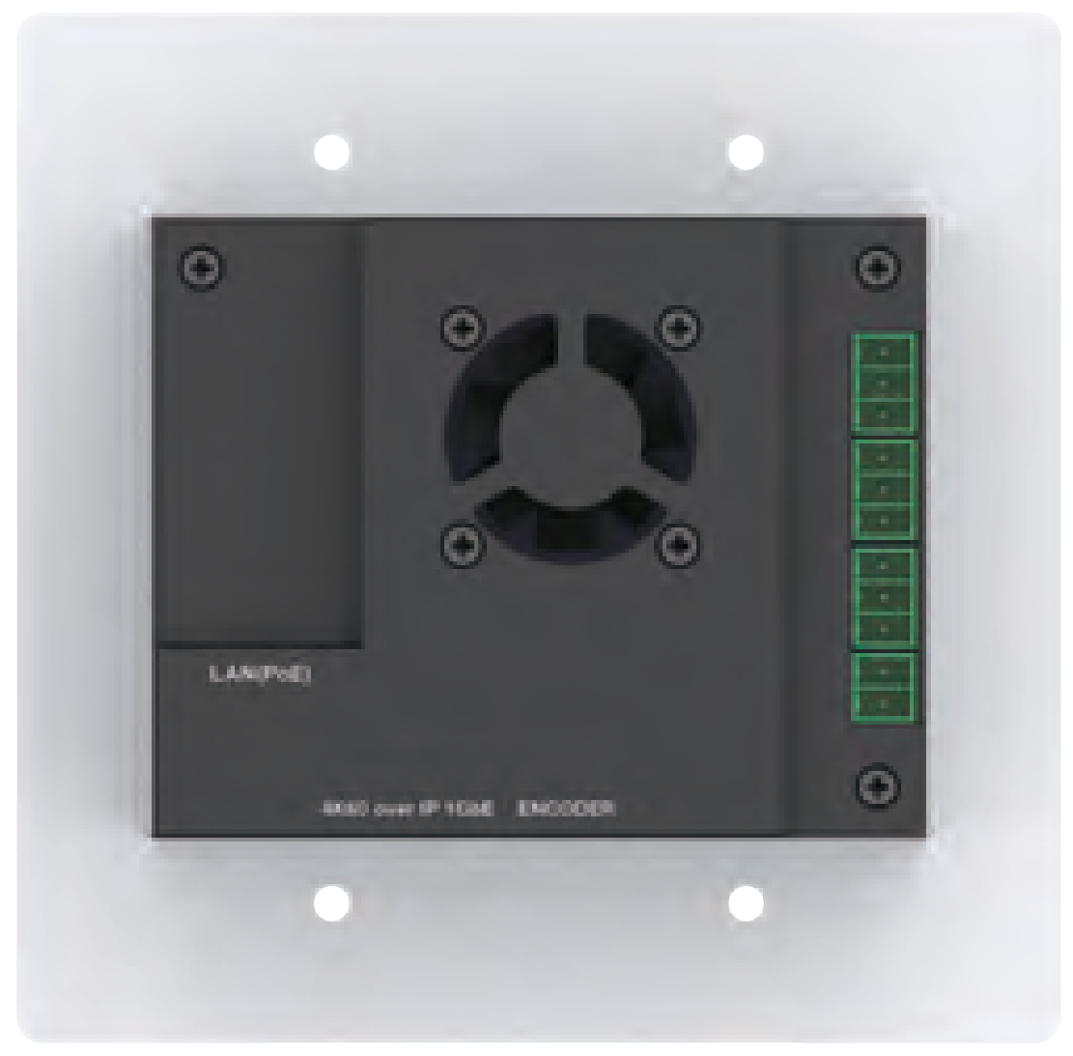



VER 1.0

Merci d'avoir acheté ce produit
Pour des performances et une sécurité optimales, veuillez lire attentivement ces instructions avant de connecter, utiliser ou ajuster ce produit. Merci de conserver ce manuel pour référence future.

Dispositif de protection contre les surtensions recommandé
Ce produit contient des composants électriques sensibles pouvant être endommagés par des pics électriques, des surtensions, des chocs électriques, des éclairs, etc. L'utilisation de systèmes de protection contre les surtensions est fortement recommandée afin de protéger et prolonger la durée de vie de votre équipement.

Table des matières
- Introduction. 1
- Des caractéristiques. 1
- Contenu du paquet. 2
- Des spécifications. 3
- Contrôles et fonctions opérationnelles. 6
  - Panneau encodeur. 6
  - Panneau décodeur. 8
- Introduction de l'opération du sous-courant MJPEG. 10
  - Aperçu/configuration du sous-flux MJPEG via une page web. 10
  - Instruction du lecteur multimédia VLC 14
- Modèle de commutateur 17
- Contrôle système 4K sur IP. 17
- Exemple d'application. 18

Introduction
Ce codeur AV 4K60 sur IP 1GbE (plaque murale) est basé sur JPEG2000 technologie et utilise ASPEED AST1530 pour les applications codec d'image et KVM à faible latence. Il dispose d'entrées HDMI et USB-C doubles, avec une résolution vidéo allant jusqu'à 4K60 4:4:4. Ce produit prend en charge l'intégration audio et la fonction de désintégration, ainsi que la fonction USB 2.0/KVM/Caméra, Ethernet 1G, le RS-232 bidirectionnel (mode pass-through & invité) et la fonction PoE. Les commandes en mode invité de RS-232 et CEC sont prises en charge. Le mode Dante AV-A est pris en charge si le produit est activé sous licence.
Le MJPEG Substream intégré, qui prend en charge de nombreuses commandes API pour obtenir des configurations flexibles, est utile pour les applications de contrôle tierces permettant de prévisualiser le contenu vidéo.
Le système est basé sur Linux pour le développement logiciel, offre des méthodes de contrôle flexibles et permet de réaliser des réseaux intelligents basés sur un commutateur Ethernet Gigabit.

Caractéristiques
☆ Conformes HDCP 2.2 et DP 1.2
☆ Prise en charge de la bande passante vidéo de 18Gbps
☆ La résolution vidéo d'entrée et de sortie est jusqu'à 4K60 4:4:4, comme spécifié dans HDMI 2.0b
☆ La distance de transmission du signal peut être prolongée jusqu'à 328 pieds/100 m via un câble CAT6/6A/7
☆ Transmission vidéo, audio analogique, RS-232, CEC et signal USB via Ethernet
☆ Prise en charge de la fonction USB 2.0 et KVM
☆ Plaque murale US 2-Gang
☆ Avec des entrées HDMI et USB-C doubles, prenant en charge la commutation automatique (bascule automatiquement vers le canal d'entrée correspondant lorsque la source du signal est connectée et détectée) et les modes de commutation manuelles
☆ Le port USB-C 1 prend en charge la transmission vidéo/audio/données USB et la charge électrique vers un appareil source USB-C via un adaptateur USB-C connecté au port USB-C 2

☆ L'intégration et la désintégration audio sont prises en charge
☆ Le mode Dante AV-A est pris en charge si la licence est activée
☆ Prendre en charge les fonctions unicast et multicast
☆ Prend en charge les fonctions point à point, matrice vidéo et mur vidéo (le mur vidéo supporte jusqu'à 9x9)
☆ Gestion intelligente de la classe sur mur vidéo
☆ Sous-flux MJPEG intégré pour une prévisualisation vidéo en temps réel sur appareils portables
☆ Prise en charge de la transmission des commutateurs Ethernet 1G, routeurs et hubs
☆ PoE standard (appareil 802.3at) ou alimentation locale 12V
☆ Configuration et contrôle intégrés de la page web, Telnet et SSH également
☆ Support HDR10, Dolby Vision, contournement HLG
☆ Formats audio : LPCM 2.0/5.1/7.1CH, Dolby Digital/Plus/EX, Dolby True HD, Dolby Atmos, DTS, DTS-96/24, DTS-EX DSD, DTS Haute Résolution, DTS-HD Master, DTS :X
☆ Contrôle flexible via Web GUI/TCP/RS-232 et contrôle central tiers
☆ Conception de réseau intelligent pour une installation facile et flexible

Contenu du colis
(1) 1encodeur mural 1 x JPEG2000 4K60 AV sur IP 1GbE
(2) 3 x connecteur Phoenix 3 broches - 3,5 mm (mâle)
(3) 1 alimentation multinationale 12V/2,5A (avec connecteur Phoenix 2 broches de 3,5 mm)
(4) 1x. Manuel d'utilisation

Caractéristiques techniques

Technique
Compatible HDMI | HDMI 2.0b
Conformes HDCP | HDCP 2.2
Bande passante vidéo | 18Gbps
Bande passante USB | 480Mbps
Norme de compression vidéo | JPEG2000
Réseau vidéo  Bande passante | 1G
Résolution vidéo d'entrée | 640x480p60Hz, 800x600p60Hz, 1024x768p60Hz, 1280x1024p  60Hz, 1360x768p60Hz, 1440x900p60Hz, 1440x1050p60Hz,  1600x1200p60Hz, 720x480i59,94Hz (480i59), 720x480p59,94Hz (480p59), 720x576i50Hz (576i50), 720x576p50Hz (576p50), 1280x720p50Hz (720p50), 1280x720p59,94Hz (720p59),  1280x720p60Hz (720p60), 1920x1080i50Hz (1080i50),  1920x1080i59,94Hz (1080i59), 1920x1080i60Hz (1080i60),  1920x1080p23.98Hz(1080p23), 1920x1080p24Hz(1080p24),  1920x1080p25Hz(1080p25), 1920x1080p29.97Hz(1080p29),  1920x1080p30Hz(1080p30), 1920x1080p50Hz(1080p50),  1920x1080p59.94Hz(1080p59), 1920x1080p60Hz(1080p60),  3840x2160p23.98Hz(2160p23), 3840x2160p24Hz(2160p24),  3840x2160p25Hz(2160p25), 3840x2160p29.97Hz(2160p29),  3840x2160p30Hz(2160p30), 3840x2160p50Hz(2160p50),  3840x2160p59.94Hz(2160p59), 3840x2160p60Hz(2160p60),  4096x2160p23,98Hz, 4096x2160p24Hz, 4096x2160p25Hz,  4096x2160p29,97Hz, 4096x2160p30Hz, 4096x2160p50Hz,  4096x2160p 59,94Hz, 4096x2160p 60Hz
Résolution vidéo de sortie | Cela dépend du décodeur optionnel
Profondeur de couleur | Entrée : 8/10/12 bits, 8 bits (4K60Hz 4:4:4) Sortie : 8 bits
Espace colorimétrique | RGB, YCbCr 4:4:4 / 4:2:2. IF 4:2:0
Transmission Distance | 100 m (CAT6/6A/7)
Audio Formats | LPCM 2.0/5.1/7.1CH, Dolby Digital/Plus/EX, Dolby True HD, Dolby Atmos, DTS, DTS-96/24, DTS-EX DSD, DTS Haute Résolution, DTS-HD Master, DTS :X

Paramètres audio analogiques d'entrée/sortie | Impédance d'entrée/sortie | >=10k ohms/330 ohms
Paramètres audio analogiques d'entrée/sortie | Niveau d'entrée/sortie ligne (maximum) | 1Vrms/1Vrms
Paramètres audio analogiques d'entrée/sortie | Réponse en fréquence | (+0,5dB, -1dB) 20Hz ~ 20kHz
Paramètres audio analogiques d'entrée/sortie | Délai de synchronisation de sortie audio | À déterminer
Paramètres audio analogiques d'entrée/sortie | Rapport S/N audio | >90dB@ HDMI 0dB, 1kHz pondéré A
Paramètres audio analogiques d'entrée/sortie | Audio THD+N | <0,05 %@ HDMI 0dB, 1KHz
ESD Protection | IEC 61000-4-2 :  ±15 kV (décharge d'espace) & ±8 kV (décharge de contact)
Connexion
Encodeur | Entrée : 1x HDMI IN [HDMI Type A, 19 broches femelle] 2x USB-C IN [USB Type C, 24 broches femelle]  1x ENTRÉE AUDIO [connecteur Phoenix 3 broches-3,5 mm] Sortie : 1x SORTIE AUDIO [connecteur Phoenix 3 broches - 3,5 mm] Contrôle : 1x RS-232 [connecteur Phoenix 3 broches - 3,5 mm]  1x LAN (PoE) [prise RJ45]  1x USB 2.0 HOST [USB Type B, 4 broches femelle] 2x USB 2.0 DEVICE [USB Type A, 4 broches femelle]
Décodeur (peut fonctionner avec n'importe quel décodeur de la même série) | Entrée : 1x SPDIF IN [Connecteur audio optique]  1x audio L/R [Connecteur Phoenix 3 broches 3,81 mm] Sortie : 1x HDMI OUT [Type A, 19 broches femelle]  1x sortie audio L/R [connecteur Phoenix 3 broches 3,81 mm] Contrôle : 1x RS-232 [connecteur Phoenix 3,81 mm]  1x LAN (POE) [prise RJ45]  1x FIBRE [Emplacement pour fibre optique]  2x PÉRIPHÉRIQUE USB 1.1 [Type A, femelle 4 broches] 2x PÉRIPHÉRIQUE USB 2.0 [Type A, femelle 4 broches] 2 RELAIS [connecteur Phoenix 3,81mm] 2x IO NUMÉRIQUE [connecteur Phoenix 3,81mm] 1x IR IN [Jack-audio 3,5mm]  1x IR OUT [Prise audio 3,5 mm]

Mécanique
Logement | Encodeur : Panneau en aluminium + Décodeur de boîtier en fer : Boîtier métallique
Couleur | Encodeur : panneau blanc + Décodeur de boîtier noir : noir
Dimensions | Encodeur : 115,9mm [L] x 114,3mm [H] x 44,25mm [D] Décodeur : 204mm [W] x 136mm [D] x 25,5mm [H]
Poids | Encodeur : 350g Décodeur : 626g
Alimentation électrique | Entrée : AC100 - 240V 50/60Hz,  Sortie : DC 12V/2,5A (normes US/UE, certifié CE/FCC/UL)
Consommation d'énergie | Encodeur : 12W (max.) Décodeur : 7,08W (max.)
Exploitation  Température | 32 - 104°F / 0 - 40°C
Température de stockage | -4 - 140°F / -20 - 60°C
Humidité de fonctionnement | 20 % - 80 % (humidité relative, pas de condensation)
Humidité de stockage | 10 % - 90 % (humidité relative, sans condensation)
Résolution vidéo 4K60 |  | 4K30 | 1080P60
Longueur du câble HDMI (HDMI IN/OUT) | 16ft/5M | 32ft/10M | 50 pieds/15 m
L'utilisation d'un câble « Premium High Speed HDMI » est fortement recommandée.

Contrôles et fonctions de fonctionnement

Panneau encodeur
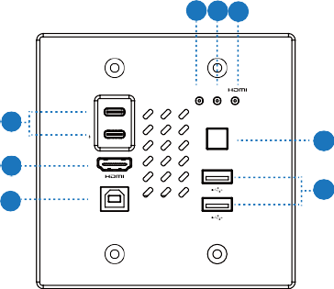
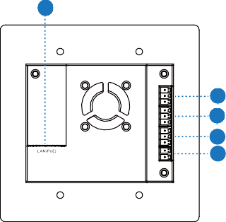
1 2 3
USB-C
STATUS USB-C
1
8
2
4
SOURCE
7

6
5
USB HOST
9
10
11
12
13
4K60 over IP 1GbE ENCODER

Non. | Nom | Description de la fonction
1 | VOYANT ÉTAT  (Vert) | Voyant d'état de la connexion.  - Lumière allumée : L'encodeur et le décodeur sont connectés via le port LAN(PoE), et un signal vidéo est transmis au décodeur.  - Lumière clignote : L'encodeur et le décodeur sont connectés via le port LAN(PoE), mais aucun signal vidéo n'est transmis au décodeur.  - Lumière éteinte : L'encodeur et le décodeur ne sont pas connectés via le port LAN (PoE).
2 | USB-C LED  (Vert) | Voyant d'état d'entrée USB-C.  - Lumière clignote : Le port USB-C est sélectionné comme canal d'entrée de signal, et le périphérique source du signal est connecté, mais il n'y a pas d'entrée de signal vidéo.  - Lumière allumée : Le port USB-C est sélectionné comme canal d'entrée du signal, le dispositif source du signal est connecté, et il y a une entrée de signal vidéo.
3 | HDMI LED  (Vert) | Voyant d'état de l'entrée HDMI.  - Lumière clignotante : Le port HDMI est sélectionné comme canal d'entrée de signal, et le dispositif source de signal est connecté, mais il n'y a pas d'entrée de signal vidéo.  - Voyant allumé : Le port HDMI est sélectionné comme canal d'entrée du signal, le dispositif source de signal est connecté, et il y a une entrée de signal vidéo.

Non. | Nom | Description de la fonction
4 | Bouton SOURCE | - Appuyez rapidement pour changer la source du signal d'entrée (HDMI/USB-C)  - Appuyez et maintenez le bouton pendant 5 secondes pour rétablir l'appareil aux paramètres d'usine (les LED STATUS, USB-C et HDMI s'allument simultanément, puis clignotent rapidement 3 fois pour indiquer la réinitialisation).  Remarque : Le port USB-C 1 et le port HDMI prennent en charge la détection automatique du signal et la commutation par défaut.
5 | Port USB-A | Deux ports USB 2.0 DEVICE connectés à des appareils USB 2.0. Pour l'alimentation locale en courant continu, la puissance de sortie de ce port est de 5V/0,6A ; Pour l'alimentation PoE, la puissance de sortie est de 5V/0,2A.
6 | Port USB-B | Port HOST USB 2.0, connecté au PC. Pour l'HOST de l'USB-B  /port USB-C, les utilisateurs peuvent sélectionner AUTO (par défaut) /USB-B/USB-C via des commandes API.
7 | Port HDMI | Port d'entrée de signal HDMI, compatible 4K60 4:4:4/HDR. Connectez-vous à un appareil HDMI comme un lecteur Blu-ray ou un décodeur avec un câble HDMI
8 | Port USB-C 1/2 | Port USB-C 1 : Prise en charge de la transmission audio/vidéo 4K60 et USB 2.0, ainsi que la charge du périphérique externe (le port USB-C 2 doit être connecté à l'alimentation).  Port USB-C 2 : port d'alimentation USB-C, ne prenant en charge que l'entrée USB Type C. Connectez ce port à l'adaptateur secteur UCB-C pour charger l'appareil connecté au port USB-C 1.
9 | Port LAN(PoE) | Port réseau 1G, supportant l'alimentation PoE depuis le Switch, PoE adaptatif ou PoE+.
10 | Entrée AUDIO | Prise d'entrée audio analogique, utilisée pour l'intégration audio analogique, supportant l'entrée audio asymétrique, avec un support maximal de 1 Vrms.  Méthode de connexion déséquilibrée : L-, GND, R-
11 | Port AUDIO OUT | Port de sortie audio analogique, utilisé pour sortir l'audio PCM dé-intégré depuis l'entrée HDMI (par défaut), ou pour sortir en boucle l'audio embarqué depuis le port AUDIO IN, supportant une sortie audio asymétrique, avec un support maximal de 1Vrms. Méthode de connexion déséquilibrée : L-, GND, R-
12 | Port RS-232 | Port série RS-232, connecté à un PC ou à un système de contrôle pour le passage du signal RS-232 ou le contrôle local du port série.
13 | Port DC 12V | L'appareil peut être alimenté par deux méthodes :  - Alimentation locale DC 12V/2,5A (avec la priorité)  - PoE depuis le commutateur réseau. L'appareil agit en mode. Lorsque le Switch prend en charge la fonction PoE, l'alimentation DC n'est pas nécessaire.  Remarque : Lorsque des ports de périphériques USB connectent des appareils à forte charge, l'alimentation en courant continu est préférée.

Panneau décodeur
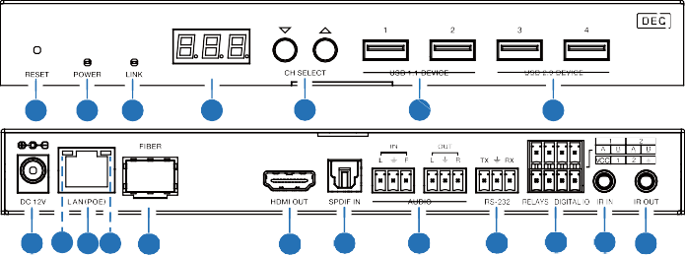
1 2 3
4
5
6
7
19 18 16 17 15
14 13
12
11 10 9 8

Non. | Nom | Description de la fonction
1 | RÉINITIALISATION | Après avoir allumé l'appareil, maintenez le bouton RESET jusqu'à ce que la LED POWER et la LED LINK clignotent en même temps, relâchez le bouton pour réinitialiser l'appareil aux paramètres d'usine.
2 | LED ALIMENTATION  (Rouge) | - Lumière allumée : Le système est alimenté (avec alimentation PoE ou DC  Approvisionnement).  - Lumière éteinte : Le système est éteint (sans alimentation PoE ni courant continu  Approvisionnement).
3 | LINK LED  (Vert) | LED d'état de la connexion.  - Lumière allumée : L'encodeur et le décodeur sont connectés via le port LAN(POE), et un signal vidéo est transmis depuis l'encodeur.  - Lumières clignotantes : L'encodeur et le décodeur sont connectés via le port LAN(POE), mais aucun signal vidéo n'est transmis par l'encodeur.  - Lumière éteinte : L'encodeur et le décodeur ne sont pas connectés via le port LAN (POE).
4 | Écran LED | Affiche l'ID d'encodeur sélectionné par défaut. Affiche les options correspondantes des fonctions de configuration lors de la configuration du décodeur.
5 | CH SELECT | Utilisé pour définir l'ID du décodeur et d'autres réglages.
6 | PÉRIPHÉRIQUE USB 1.1 | Connectez-vous à des périphériques USB 1.1, tels que le clavier ou la souris.
7 | PÉRIPHÉRIQUE USB 2.0 | Connectez-vous à des périphériques USB 2.0, tels que la disquette USB ou l'appareil photo USB.
8 | IR OUT | Port de sortie signal IR. Le niveau IR peut être réglé à 5V ou 12V (par défaut) via les boutons du panneau de bord.
9 | IR IN | Entrée de signal IR. Le niveau IR peut être réglé à 5V ou 12V (par défaut) via les boutons du panneau de bord.

Non. | Nom | Description de la fonction
10 | RELAYS I DIGITAL IO | VCC : Puissance de sortie (12V ou 5V configurable), maximum à 12V @50mA, 5V@ charge de 100 mA. La sortie par défaut est de 12V. RELAIS : 2 ports de relais basse tension à 2 canaux, chaque groupe est indépendant et isolé, charge maximale de 1A 30VDC.  Les contacts sont déconnectés par défaut.  SORTIE NUMÉRIQUE : ports GPIO à 2 canaux, pour le contrôle de sortie du signal au niveau numérique ou la détection d'entrée (détection jusqu'à 12V niveau).  Le mode de contrôle de sortie (mode par défaut, basse température comme sortie par défaut) ou mode de détection d'entrée est configurable. La tension interne de tirage DIGITAL IO suit la VCC.  Mode de contrôle de sortie :  - Le courant maximal de résistance est de 50 mA lors de la sortie à basse intensité.  - Lorsque le VCC est de 5V et que le niveau élevé est en sortie, la capacité maximale de courant est de 2 mA.  - Lorsque le VCC est de 12V et que la sortie est de haut niveau, la capacité maximale de courant est de 5 mA.  Mode de détection d'entrée :  - Lorsque VCC est à 5V, l'E/S numérique est aspirée à 5V en interne via une résistance de 2,2K ohms.  - Lorsque le VCC est en 12V, l'E/S numérique est tirée jusqu'à 12V en interne via une résistance de 2,2K ohms.
11 | RS-232 | port série RS-232, prenant en charge le passage de commande RS-232 et le contrôle local du port série.
12 | ENTRÉE ET SORTIE AUDIO | ENTRÉE AUDIO : Port d'entrée audio analogique, l'audio peut être transmis à l'encodeur AUDIO OUT en mode unicast (connexion directe point à point).
12 | ENTRÉE ET SORTIE AUDIO | SORTIE AUDIO : Port de sortie audio analogique. Il diffuse le même son que celui sur HDMI OUT au cas où le format audio serait LPCM.
13 | SPDIF IN | Entrée signal S/PDIF.
14 | SORTIE HDMI | Port de sortie de signal HDMI, connecté à un dispositif d'affichage HDMI tel qu'une TV ou un moniteur.
15 | FIBRE | Connectez-vous au module fibre optique et recevez les signaux de l'encodeur via un câble optique directement ou via un commutateur.
16 | LAN (POE) | Port LAN 1G, connecter le commutateur réseau pour former un système distribué.  Note : Lorsque le commutateur réseau fournit une alimentation PoE, l'adaptateur DC 12V n'a pas besoin de s'appliquer sur l'appareil.
17 | Lampe indicateur de signal de données (jaune) | - Lumière clignotante : Il y a une transmission de données.  - Lumière éteinte : Il n'y a pas de transmission de données.

Non. | Nom | Description de la fonction
18 | Lampe indicateur de signal de liaison (Vert) | - Voyant allumé : Le câble réseau est connecté normalement.  - Lumière éteinte : Le câble réseau n'est pas bien connecté.
19 | DC 12V | L'appareil peut être alimenté par deux méthodes :  - Alimentation DC locale 12V/2,5A  - PoE depuis le commutateur réseau. L'appareil agit en mode. Lorsque le Switch prend en charge la fonction PoE, l'alimentation DC n'est pas nécessaire.

LAN
LAN

Introduction de l'opération sous-courant MJPEG

Aperçu/Configuration du sous-flux MJPEG via une page Web
Le produit permet de lire MJPEG Substream sur ordinateur via le logiciel correspondant tel que VLC media player, et simultanément vous pouvez accéder à la page Web pour configurer le MJPEG Substream.
Suivez les étapes ci-dessous pour prévisualiser et configurer le sous-flux MJPEG.
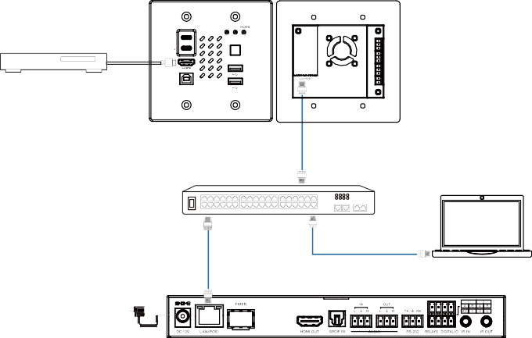
Étape 1 : Connectez l'encodeur, le décodeur et le PC au même interrupteur, puis connectez un appareil HDMI et une alimentation électrique. Le diagramme de connexion est présenté ci-dessous.
USB-C
STATUS USB-C
Blu-ray Player
1
2
Encoder
SOURCE
LAN
USB HOST
4K60 over IP 1GbE ENCODER
1G Ethernet Switch
PC
LAN
LAN
Power Adapter
Decoder
LAN

Étape 2 : Installez un outil de vérification de protocole bonjour (comme zeroconfService Browser) sur un PC pour trouver l'adresse IP de l'encodeur/décodeur.
Prenons zeroconfServiceBrowser comme exemple. Après avoir ouvert le logiciel, vous pouvez sélectionner « Gestionnaire de groupes de travail » dans Services of Browser, sélectionnez
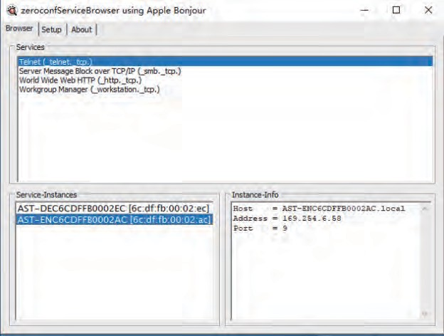
le nom de l'hôte dans Service-Instances, et trouver l'adresse IP dans l'élément Address dans Instance-Info.
Note :
- La fenêtre en bas à gauche affiche les noms d'hôtes de tous les appareils du réseau actuel.
- La fenêtre en bas à droite affiche le nom de l'hôte, l'adresse IP et le numéro de port de l'appareil.
- Le nom hôte d'Encoder commence par AST-ENC ; le nom hôte de Decoder commence par AST-DEC.
Étape 3 : Définir l'adresse IP du PC sur le même segment réseau que l'adresse IP de l'Encodeur/Décodeur trouvée à l'étape 2.

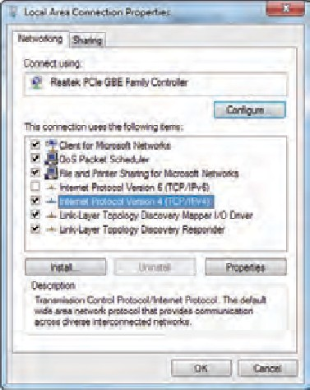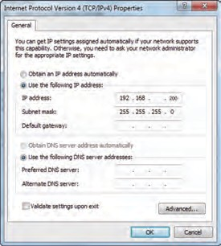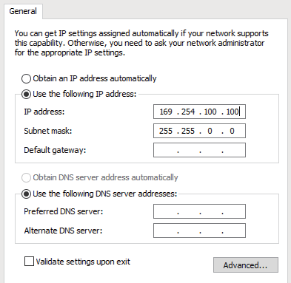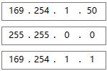

Étape 4 : Selon l'adresse IP de l'Encodeur/Décodeur trouvée via l'outil de vérification du protocole Bonjour, saisissez « http ://IP :PORT/ ?action=stream » dans le navigateur web sur PC. Le sous-flux MJPEG sera affiché avec la résolution par défaut, comme montré dans la figure ci-dessous.
169 168 101 30

0
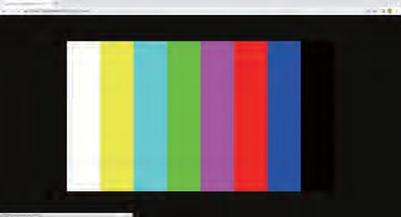

Étape 5 : Modifier la résolution de l'adresse IP de l'encodeur/décodeur obtenue dans le format suivant. http ://IP :PORT/ ?action=stream&w=x&h=x&fps=x&bw=x&as=x&mq=x
  - LARGEUR : [Optionnel] largeur d'image. En pixels. « x » signifie pas de changement. Par défaut, c'est 640.
  - HAUTEUR : [Optionnel] hauteur d'image. En pixels. « x » signifie pas de changement. Par défaut, c'est 360.
  - FRÉQUENCE D'IMAGES : [Optionnelle] fréquence d'images du sous-flux.
Unité : fps (images par seconde). « x » signifie pas de changement. Par défaut, c'est 30.
  - BW : [Optionnel] bande passante maximale du trafic sous-flux.
Unité : Kbps (Kbits par seconde). « x » signifie pas de changement. Par défaut est 8000 (8Mbps).
  - AS : Configuration du format d'aspect [optionnel]. « x » signifie pas de changement. Par défaut est 0.
  - 0 : extension jusqu'à ce que « LARGEUR » et « HAUTEUR » configurés
  - 1 : [A1 uniquement] conserve le format d'image original et le place au centre de la sortie (letterboxing ou pillarboxing)
  - MINQ : [Optionnel] numéro minimum de qualité d'image. Plage : 10, 20, ..., 90, 100, un réglage plus élevé signifie une meilleure qualité d'image. « x » signifie pas de changement. La valeur par défaut est 10. Le numéro minimum de qualité du contrôle automatique de bande passante du driver limite.
Si la qualité est inférieure à la valeur MINQ, le pilote perdra l'image en renvoyant un fichier de taille 0.
Après modification, saisissez la nouvelle adresse IP de l'encodeur/décodeur dans le navigateur web sur PC, le sous-flux MJPEG s'affichera avec la résolution souhaitée, comme montré dans la figure ci-dessous.
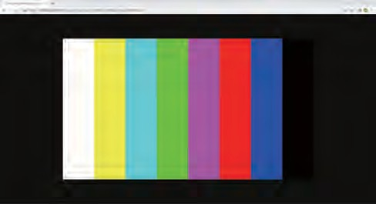

Instruction du lecteur multimédia VLC
Tout d'abord, effectuez l'étape 1~3 décrite au chapitre 6.1, puis ouvrez le lecteur multimédia VLC sur PC. Veuillez consulter l'icône suivante.
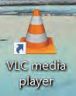
Cliquez sur « Flux > Réseau Ouvert »
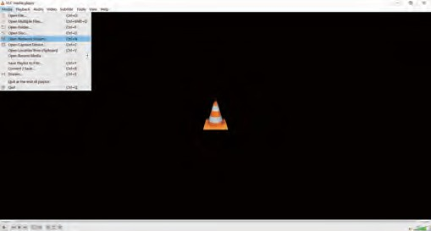

Après avoir cliqué sur l'option « Ouvrir le flux réseau », la page suivante apparaîtra.

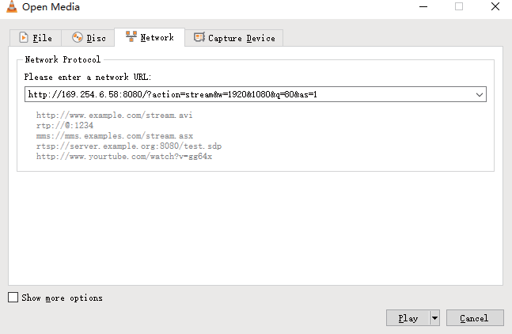

Saisissez l'URL réseau du sous-stream MJPEG, puis cliquez sur le bouton « Lecture ».
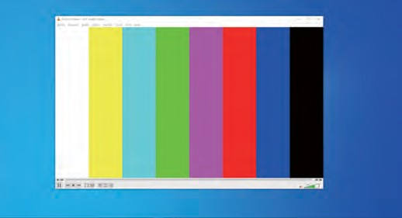

Choisissez « Outils > informations sur le codec », une fenêtre contextuelle s'affichera et vous montrera les informations du stream, comme indiqué dans la figure ci-dessous.

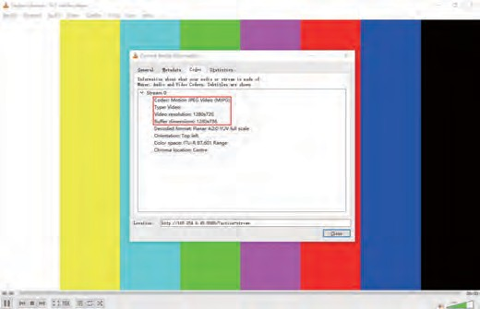
Choisissez « Outils >informations sur le codec>Statistiques » pour vérifier le débit binaire actuel. Veuillez voir la photo suivante.
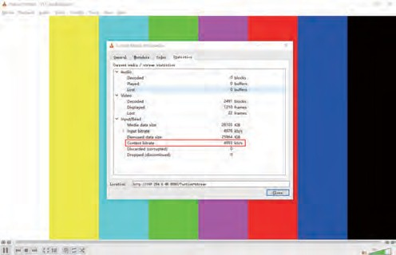
Note : Le débit binaire fluctue quand on le vérifie. C'est un phénomène normal.

Modèle de commutateur
Un commutateur réseau utilisé pour configurer le système devrait prendre en charge les fonctionnalités suivantes :
- Type de commutateur de niveau 3/réseau géré.
- Bande passante gigabit.
- Capacité de châssis jumbo de 8 Ko.
- Fouille IGMP.

Les modèles de Switch suivants sont fortement recommandés.

Fabricant | Numéro de modèle
CISCO | CISCO SG500
CISCO | Série CATALYST
HUAWEI | S5720S-28X-PWR-LI-AC
ZyXEL | GS2210
LUXUL | AMS-4424P

Contrôle système 4K sur IP
Ce produit peut être contrôlé par une Controller Box ou un contrôleur tiers. Pour plus de détails sur le contrôle système 4K sur IP, veuillez consulter le manuel utilisateur de « Video over IP Controller ».

Exemple d'application

ENC

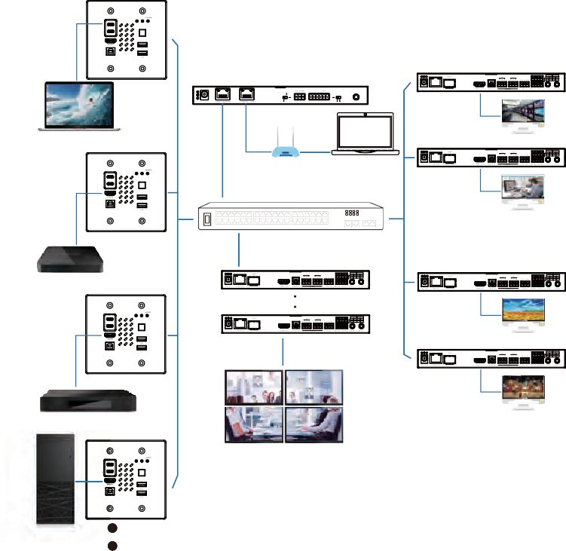
USB-C ÉTAT USB-C

1

2

SOURCE

HÔTE USB

Boîte de contrôleur

DÉC

ENC

Ordinateur portable

DC 12V

NORMAL

MCU

TP-LINK

NIVEAU IO

5V 12V

VOUT

IO4 IO3 IO2 IO1

IR IN

TV
DÉC

USB-C

ÉTAT USB-C
Routeur (optionnel) PC

1

2

HÔTE USB

SOURCE
Commutateur Ethernet 1G

TV

Boîte TV

ENC
DÉC

USB-C

1

2

ÉTAT USB-C
TV

HÔTE USB

SOURCE

4 × DEC
DÉC

Lecteur multimédia
TV

ENC

USB-C

1

ÉTAT USB-C

Mur vidéo

2

SOURCE

HÔTE USB

Ordinateur de bureau

Les termes HDMI et HDMI Interface Multimédia Haute Définition, ainsi que le logo HDMI, sont des marques déposées ou des marques déposées de HDMI Licensing LLC aux États-Unis et dans d'autres pays.

Notes :
- Le contrôleur possède deux ports LAN, l'un est le LAN vidéo et l'autre le LAN de contrôle. Le but de concevoir un contrôleur avec deux ports LAN est d'isoler le réseau audio/vidéo (AV) du réseau de contrôle. Donc, pour faire de l'AV
réseau indépendant qui ne peut pas être accessible directement depuis le réseau de contrôle, il sert à assurer la sécurité du réseau et à éviter le trafic AV qui s'intègre dans le réseau où les contrôles et la gestion sont pour le système IP.
La configuration système fortement recommandée consiste à connecter le LAN vidéo et les encodeurs/décodeurs dans un commutateur réseau, en connectant le LAN de contrôle et le PC dans un autre commutateur réseau. Les contrôles depuis le LAN de contrôle peuvent être réalisés par des commandes de connexion/API Web GUI/Telnet ou SSH, tous ces contrôles peuvent être reliés par le contrôleur et appliqués au LAN Vidéo. Les deux LAN sont isolés.
Pour une utilisation simple, vous ne pouvez connecter que tous les encodeurs/décodeurs et les ports RJ-45 du LAN vidéo et PC RJ-45 dans un seul réseau, et laisser le port LAN de contrôle non connecté (flottant), car le LAN vidéo prend également en charge les commandes de connexion/API par interface Web (GUI/Telnet ou SSH), ce qui semble « pratique » pour des situations générales, mais cela n'est suggéré que pour des systèmes où il n'y a pas d'obligation d'isolation réseau ou où le trafic réseau n'est pas sensible.
Seul le contrôle du réseau local est connecté pendant que le LAN vidéo est en flottant, ce n'est pas autorisé.
- Pour le mode IP par défaut du port Control LAN de la boîte contrôleur est le DHCP, le PC doit également être réglé en mode « Obtenir automatiquement une adresse IP », et un serveur DHCP optionnel (par exemple routeur réseau) est recommandé dans le système.
- S'il n'y a pas de serveur DHCP dans le système, 192.168.6.100 sera utilisé comme adresse IP du port LAN de contrôle. Vous devez définir l'adresse IP du PC pour qu'elle soit dans le même segment réseau. Par exemple, définissez l'adresse IP du PC à 192.168.6.88.
- Vous pouvez accéder à l'interface Web en entrant l'URL « http://controller.local » ou l'adresse IP du port LAN Control 192.168.6.100 (en cas de routeur optionnel) sur le navigateur de votre ordinateur.
- Pas besoin de se soucier des paramètres du port LAN vidéo du Controller Box, car ils sont gérés automatiquement par le Controller (par défaut).
- Lorsque le commutateur réseau ne prend pas en charge le PoE, l'encodeur, le décodeur et le boîtier contrôleur doivent être alimentés par un adaptateur secteur courant continu.

Lire attentivement cette notice avant d’utiliser le produit, et la conserver pour toute consultation ultérieure durant la vie de votre produit.
ALTIMIUM ZI Buchelay 3000-BP1126-78204 Mantes-en-Yvelines cedex France


